全国高校经管类实验教学案例大赛
参赛案例提交及案例库使用说明
http://www.zgcjal.e-courses.cn/

一、参赛案例提交说明
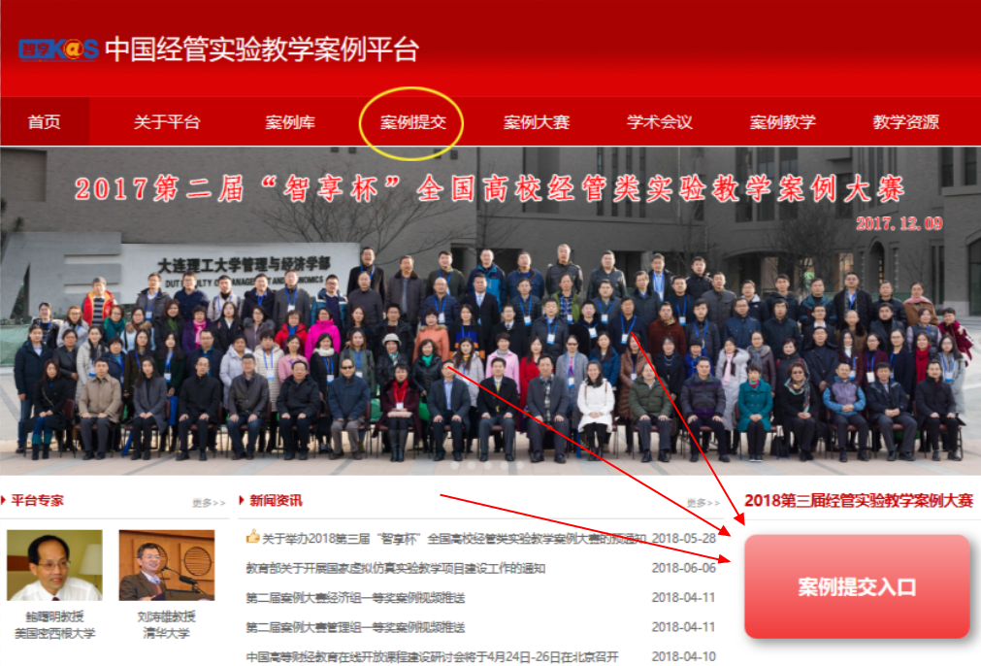
1.点击“案例提交”（圆圈处）或右下角“案例提交入口”

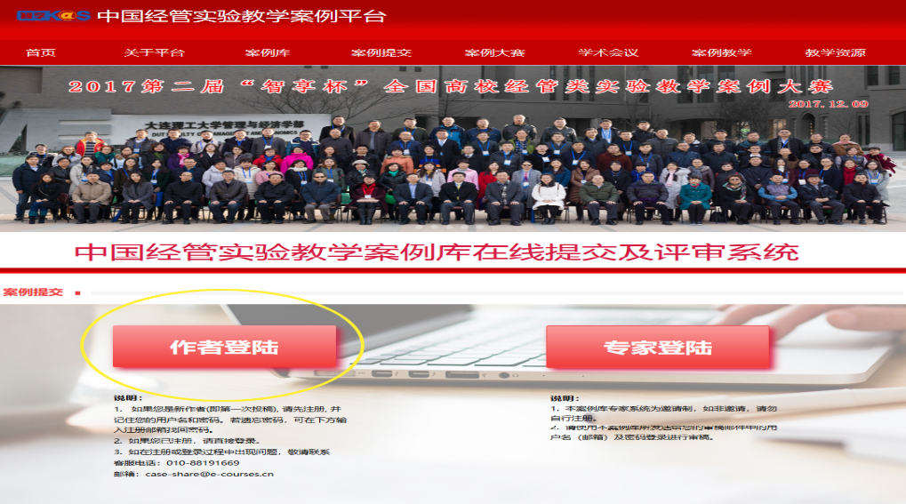
2.进入提交案例界面点击“作者登陆”
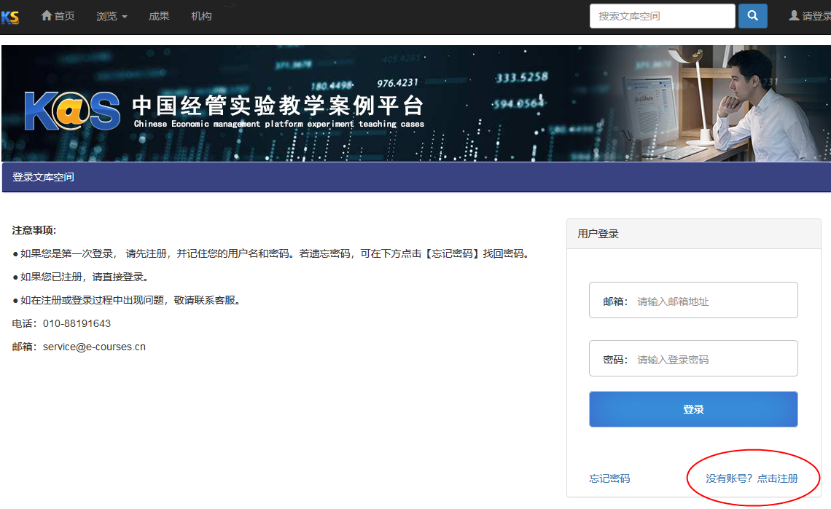
3.点击“没有账号？点击注册”（圆圈处）进行账号注册；如果已经注册，直接输入账号密码登录即可；
如在注册或登录过程中出现问题，敬请联系案例平台技术工作人员（李老师：010-88191643）

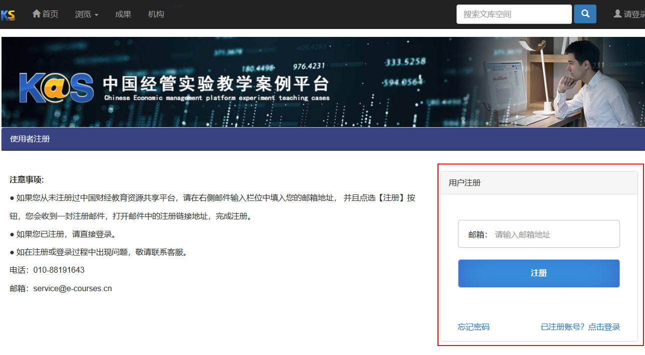
4.输入邮箱点击注册。点击后，注册邮箱会收到一封注册邮件，点击邮件中的链接进入个人资料填写页面，信息填写完毕后即注册成功
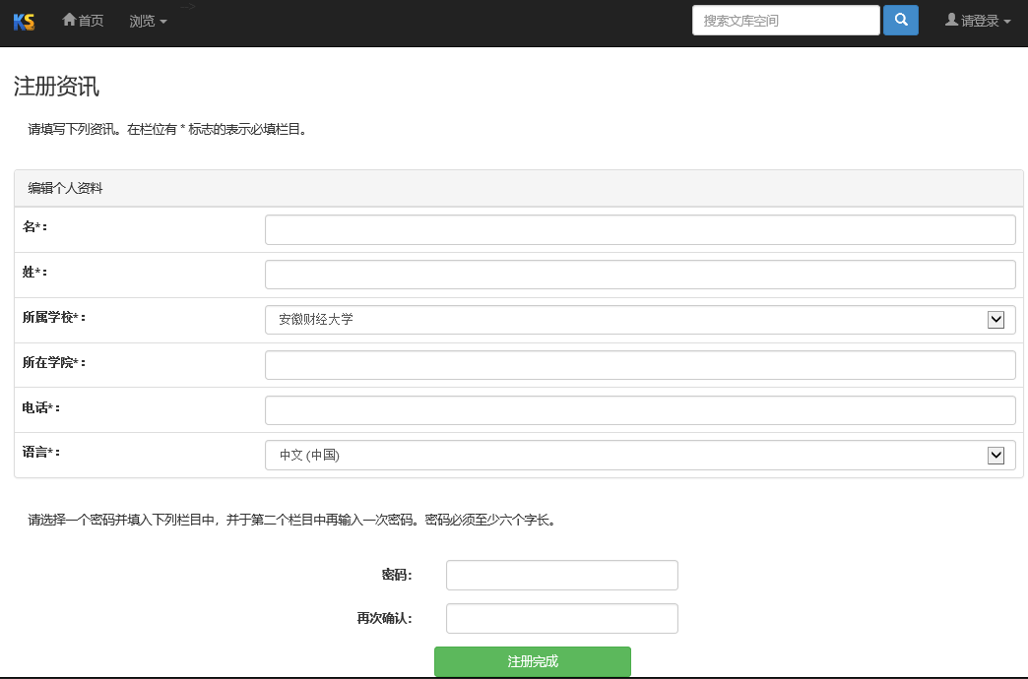

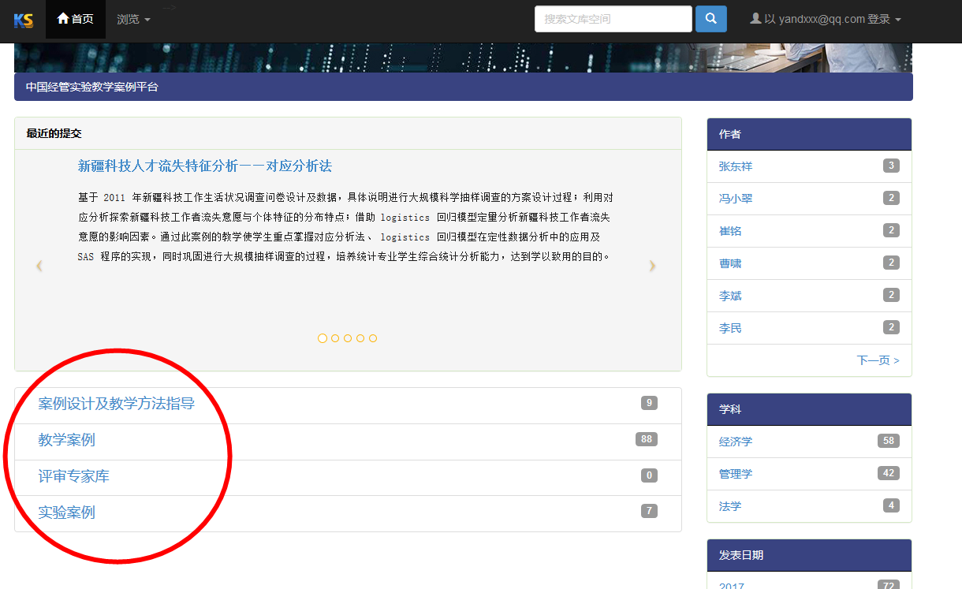
5.登录账号进行案例提交
6.选择案例所属的类别（教学案例or实验案例）
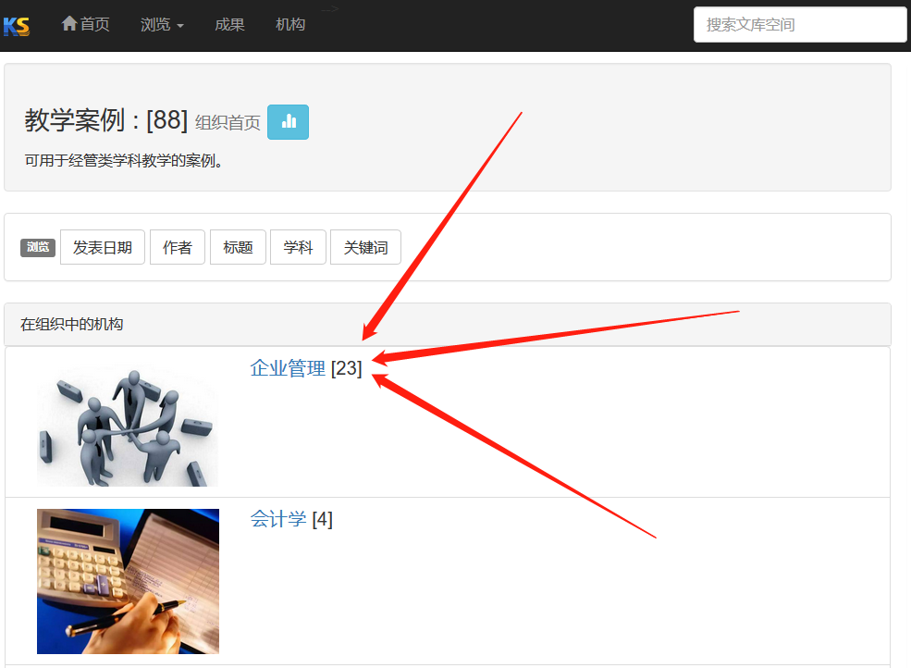
7.选择案例所属学科
（如：企业管理）

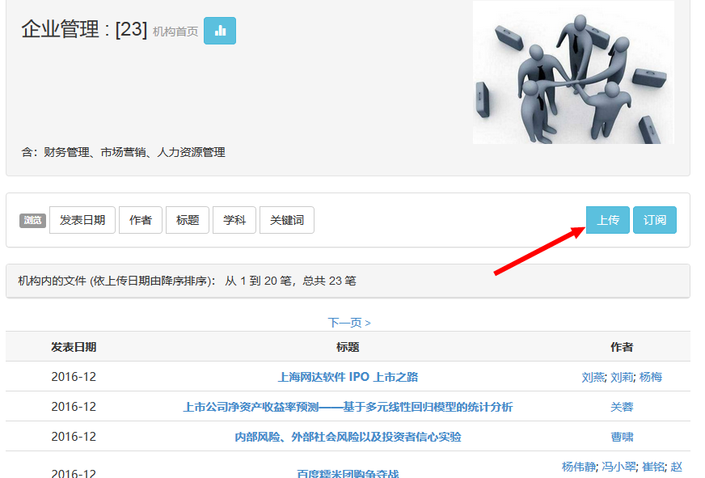
8.案例提交。点击“上传”

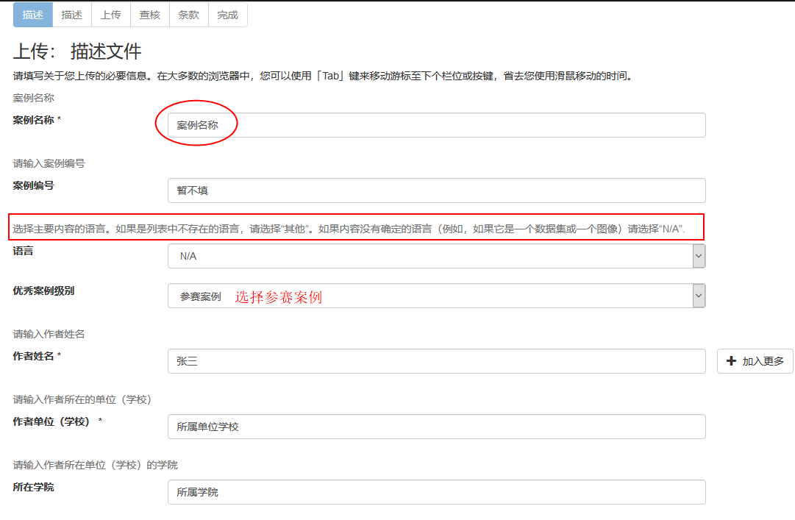

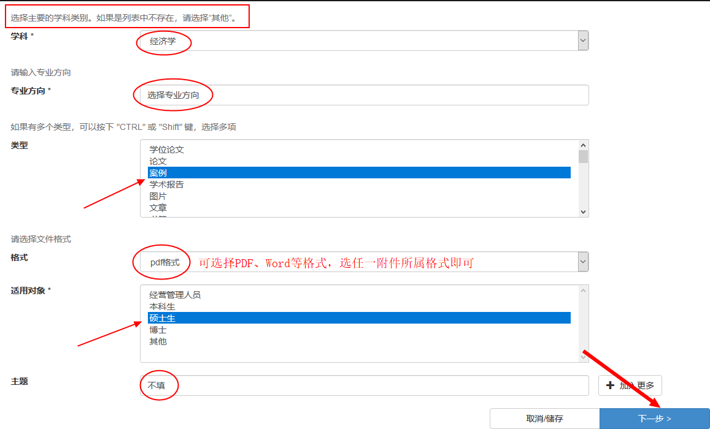
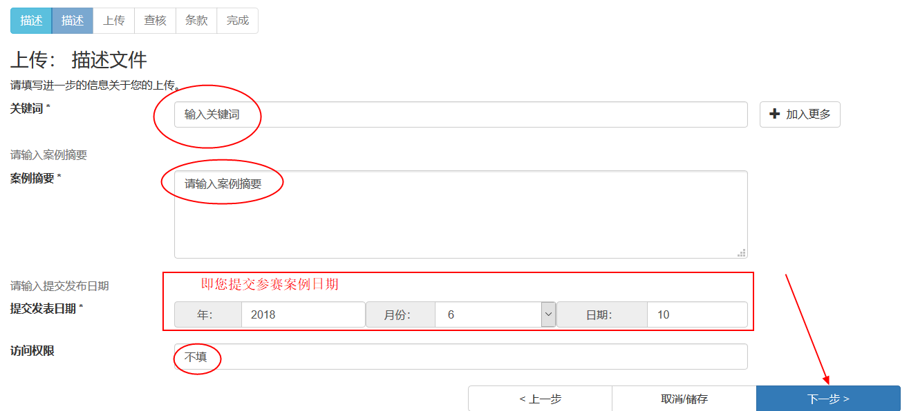
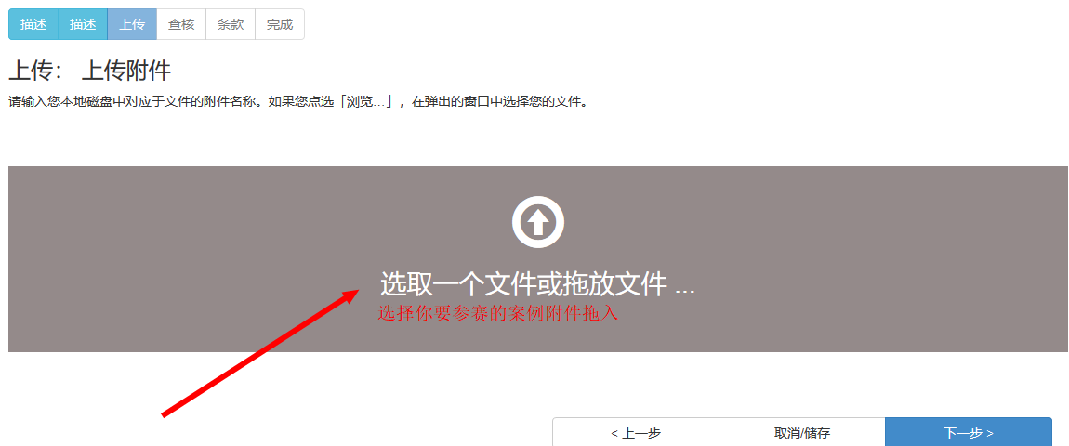
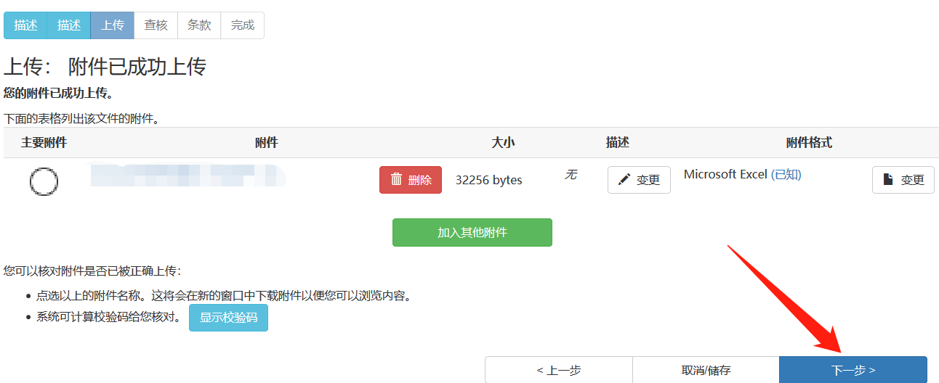

注：特别提醒，此处为参赛案例正文，务必请根据大赛通知“实验教学案例内容设计要求”提交附件

二、实验教学案例内容设计要求
经管类实验教学案例在内容设计上应包括案例内容和案例教学实施组织两大部分，各部分的具体表现形式不限。
（一）案例内容
1.案例声明。实验教学案例的案例名称、作者姓名、工作单位、案例版权（开放），案例真实性（资料来源）等中英文资料。
2.案例提要。实验教学案例的内容提要总结案例内容，不作评论分析，500字以内。关键词3－5个等中英文资料。
3.案例资源。实验教学案例的相关背景介绍、案例资源数据（库）、案例资源详细内容说明、案例分析的其他资源等。
4.案例分析。实验教学案例的分析主题、分析思路（案例分析的逻辑路径）、理论依据与分析方法、分析结论（开放性）以及案例分析的其他问题等。
5.案例附件。实验教学案例的分析工具（包括计算机程序和软件包）介绍、案例背景资料（包括相关材料和多媒体资料）等。
（二）案例教学实施组织
1.依据案例的实验教学指导文档，具体内容包括：
（1）教学目的。依据案例进行实验的教学目标（知识、能力、素质等）。
（2）教学对象。适用的课程、学习对象、与理论教学的关系等。
（3）教学内容。实验教按照实验项目设计的实验内容、步骤、要求、以及具体分析可能出现的各种实验结果等。
（4）教学方法。依据案例进行实验教学的教师的教学方法、学生的实验方法等，分析该案例所需要的相关理论、相关工具。
（5）教学手段。依据案例进行实验教学所需要的软硬件设备（列出支持这一案例的计算机程序和软件包，它们的可得性，以及如何在教学中使用它们的建议或说明）。
（6）教学组织。教师组织、学生组织、时间安排、黑板板书布置、学生背景了解、小组的分组及分组讨论内容、案例的开场白和结束总结及如何就该案例进行组织引导提出建议。
（7）其他。
2.案例配套的实验教学课件，包括：
（1）教案PPT
（2）多媒体资料（可选项）
（3）实验结果评分标准
（4）相关图表（可选项）
3.依据案例的实验教学其它教学支持材料（可选项）。

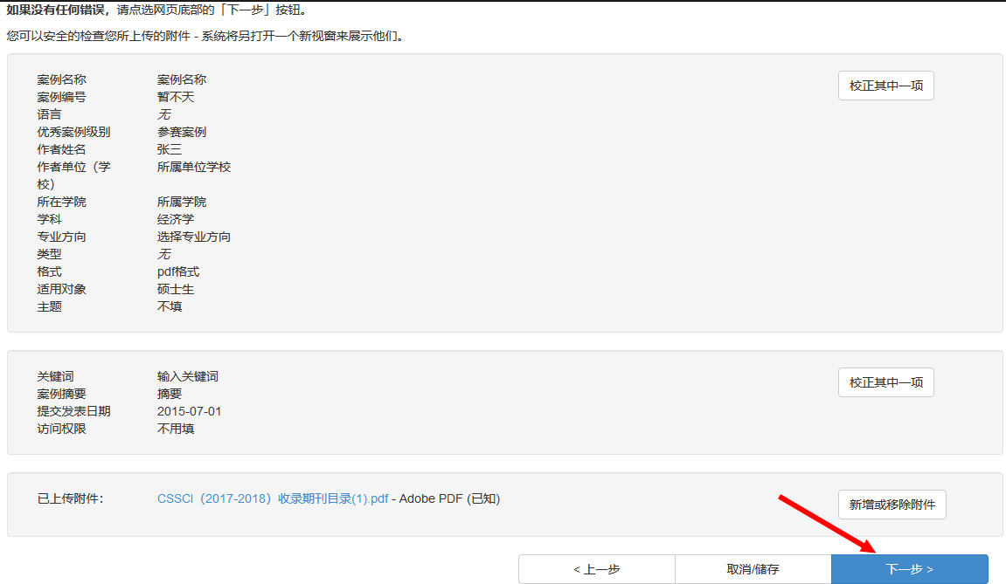
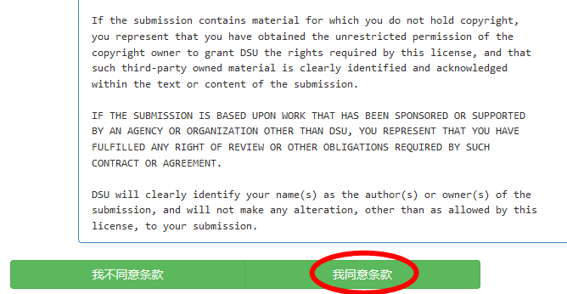
9.点击“我同意条款”
案例即提交成功。提交成功后，可回案例平台首页查看是否已经显示该案例

- 经管实验教学案例库使用说明
经管实验教学案例库包含历届全国经管实验教学案例大赛的获奖案例和评审专家评审具备入库标准的案例两部分。内容包括《企业管理》《会计学》《国际贸易学》《城市管理》《工程管理》《数量经济学》《旅游管理》《法学》《物流管理》《电子商务》《经济学》《财政税务》《金融》《ERP实验》《企业经营模拟》《虚拟仿真》等专业或课程的实验教学案例。
具体使用步骤如下：
1、访问中国经管实验教学案例平台：http://www.zgcjal.e-courses.cn/
2.点击“案例库”（圆圈处）
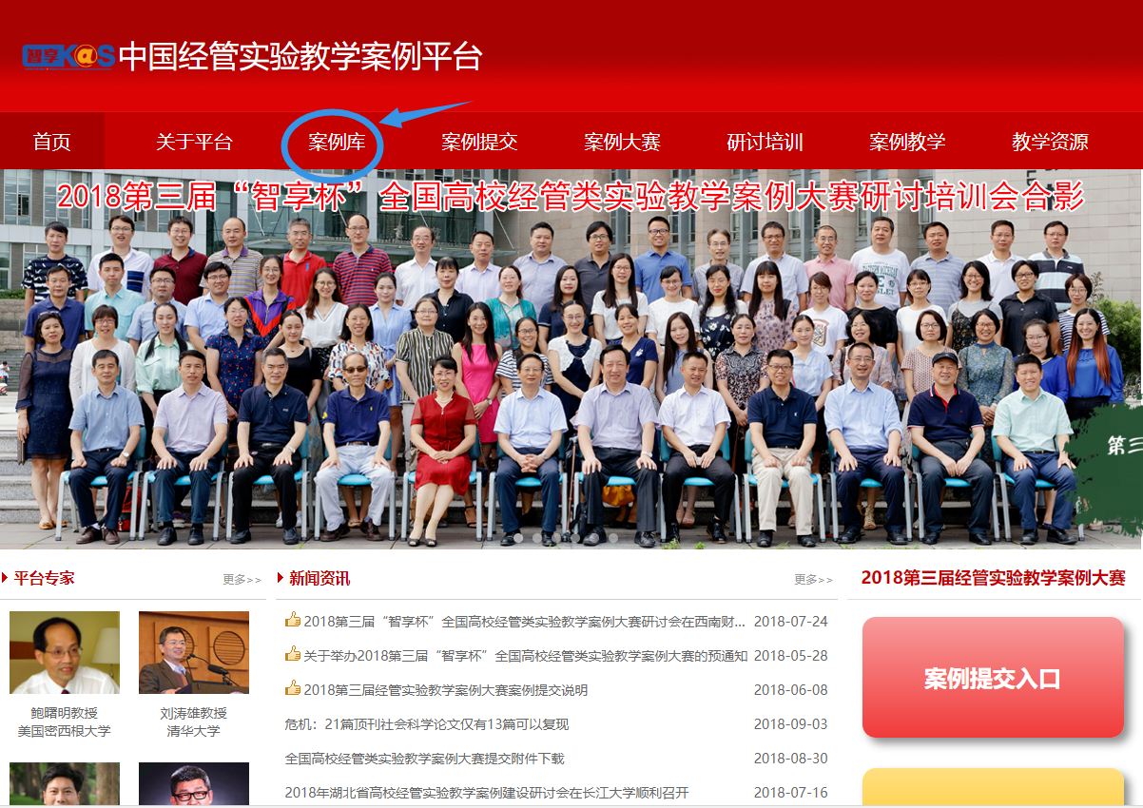
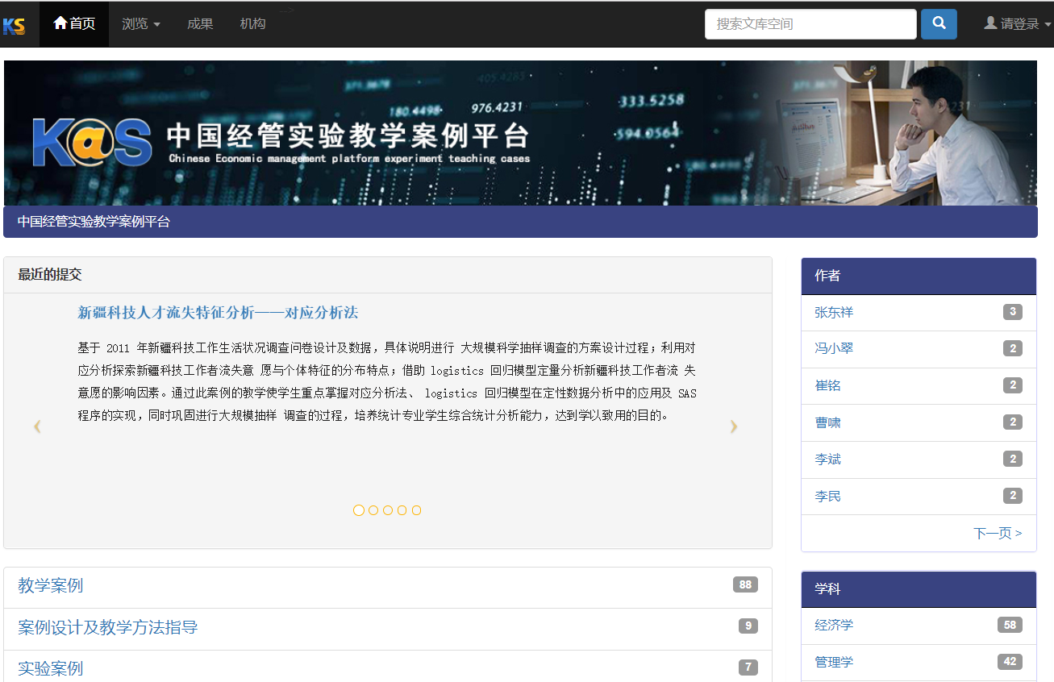
3.直接访问案例库，可以根据案例作者、学科等分类进行案例浏览

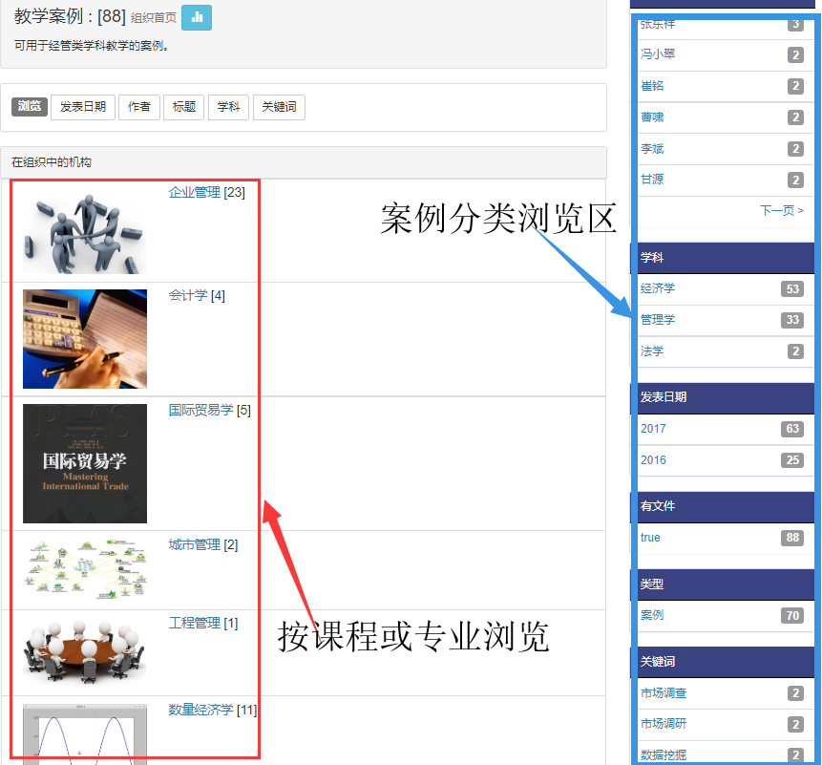
4.访问案例库，丰富的案例分类进行案例浏览
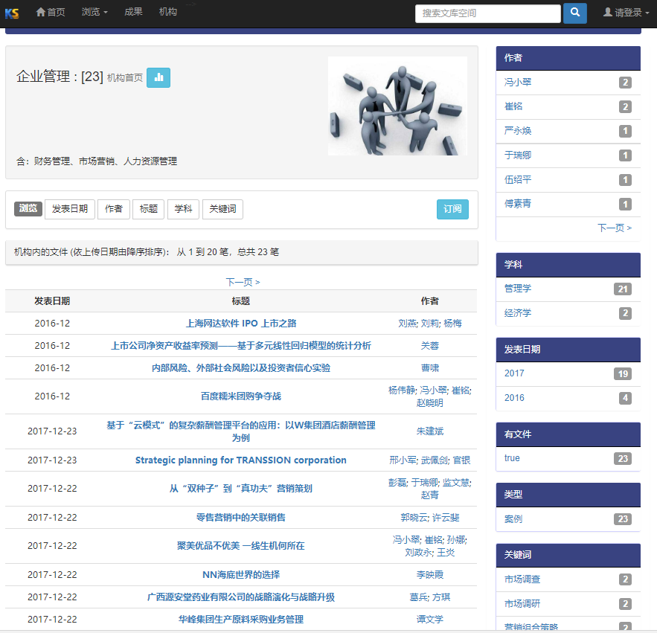
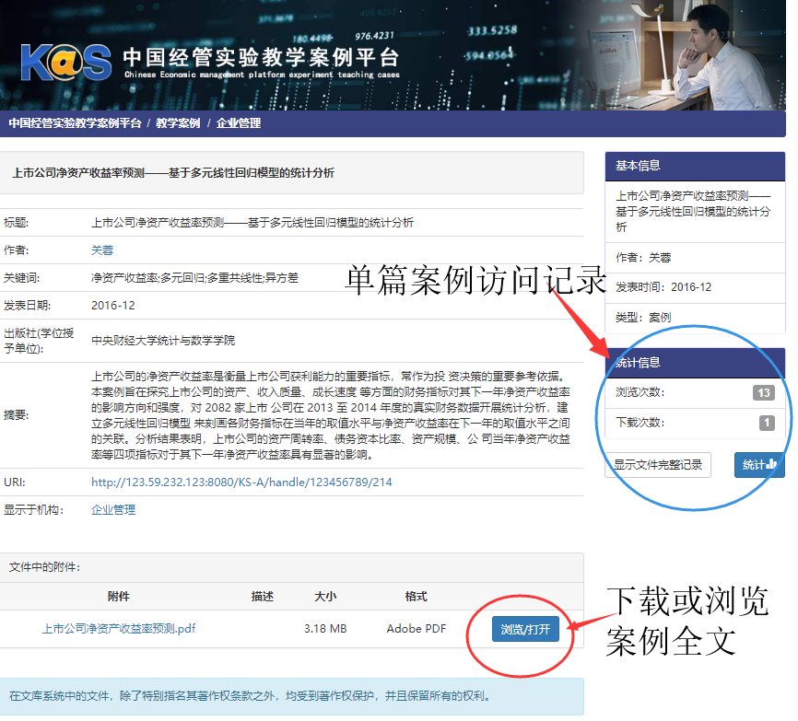
5.访问案例基本信息（案例元数据），对需要的案例可以下载全文
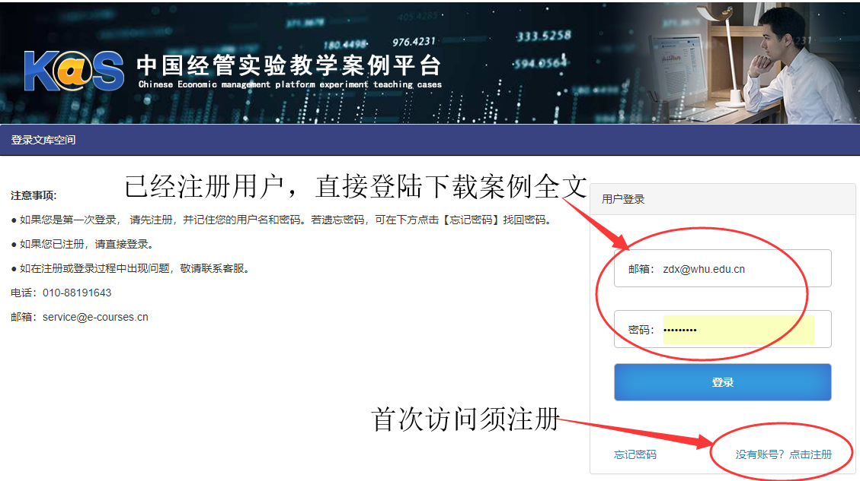
6.注册后可以可以下载案例全文
特变说明：为保护案例版权，促进案例研发和案例教学，对于注册用户下载案例全文规定如下：
- 注册邮箱为高校邮箱的用户，可以下载案例全文五篇，超过下载数量即显示“没有权限”
- 注册邮箱为非高校邮箱的用户，可以下载案例全文一篇，超过下载数量即显示“没有权限”
- 更多案例全文浏览、下载，请联系：
北京百智享科技有限公司 010-88191665、010-88191669 QQ：2423287299

